# 8 CAMERA & CHARACTER MOVEMENT

|  |  |  |
| --- | --- | --- |
| **NIM** | : | 2118123 |
| **Nama** | : | M. Eri Kusyairi |
| **Kelas** | : | D |
| **Asisten Lab** | : | BERCHMANS BAYU BIN JAYA (2218034) |

## Tugas 8 : Membuat Character Movement, Detect Ground, Jumping, & Camera Movement Tidak Termasuk Animasi Karakter

1. **Character Movement**
2. Masuk kedalam software Unity Hub lalu kita buka project bab 7 kemaren untuk mengerjakan Bab 8 .

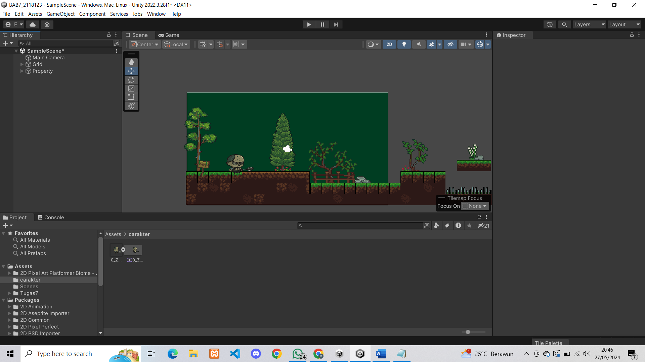

### 8.1 Project Bab 7

1. Tambahkan karakter kedalam Hierarchy , berinama player seperti berikut.

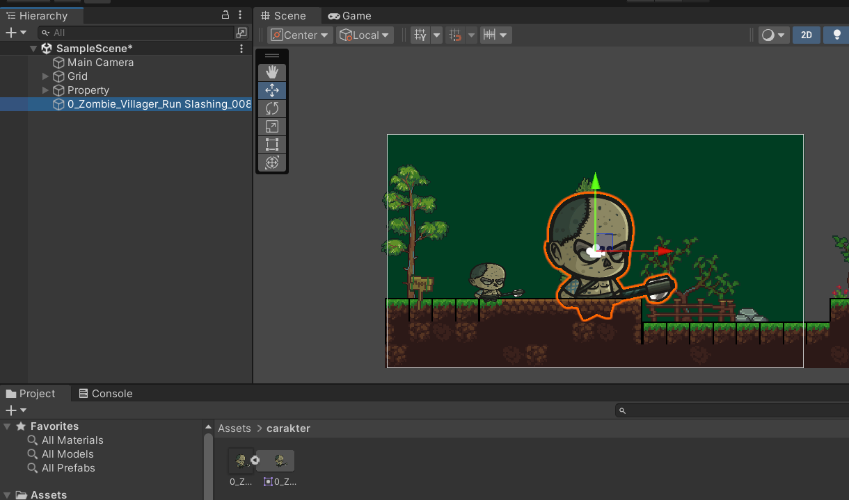

### 8.2 Player

1. Tambah Rigigbody 2D pada karakter yang baru kita tambahkan.

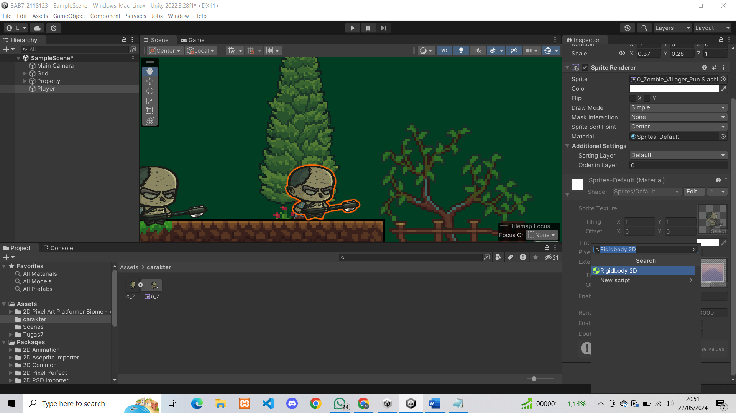

### 8.3 Rigigbody 2D

1. Setting Inspector pada karakter baru kita , lalu centang freze Rotation pada sumbu Z , seperti gambar berikut,

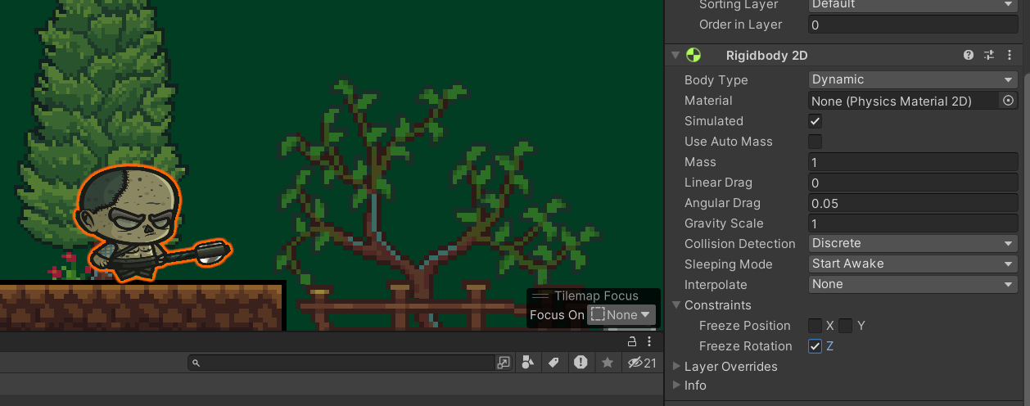

### 8.4 Centang freze Rotation Z

1. Selanjutnya Add component Capsule Colider pada karakter baru .

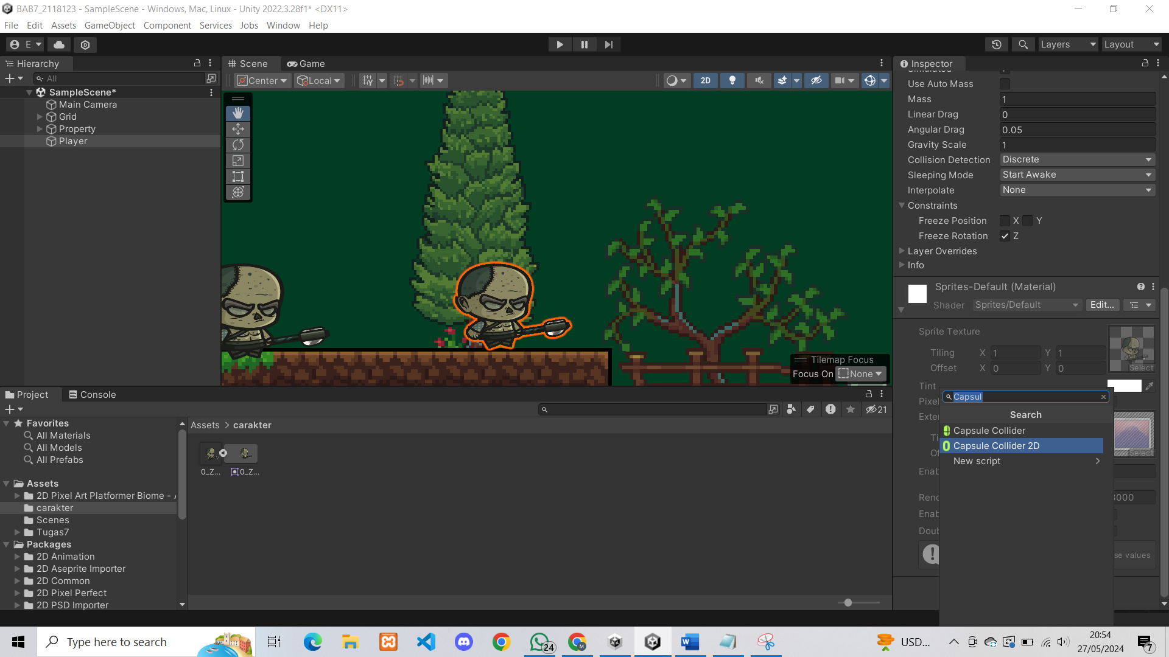

### 8.5 Capsule Colider

1. Lalu setting pada capsu Solider 2D kita,edit dengan kita pilih Edit collider.

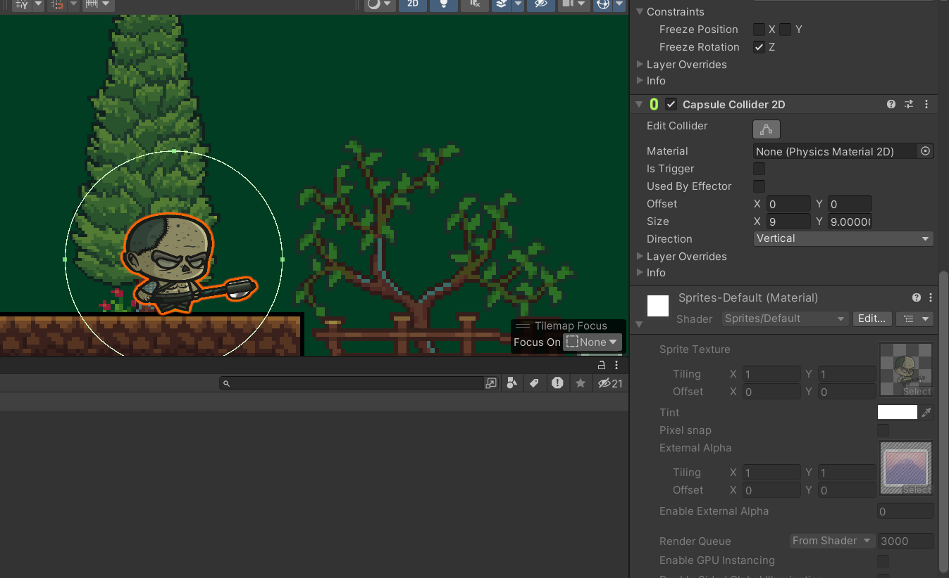

### 8.6 Edit collider.

1. Apabila sudah selesai setting capsu Solider 2D , berikutnya kita membuat folder baru di tugas 7 bernama Script .

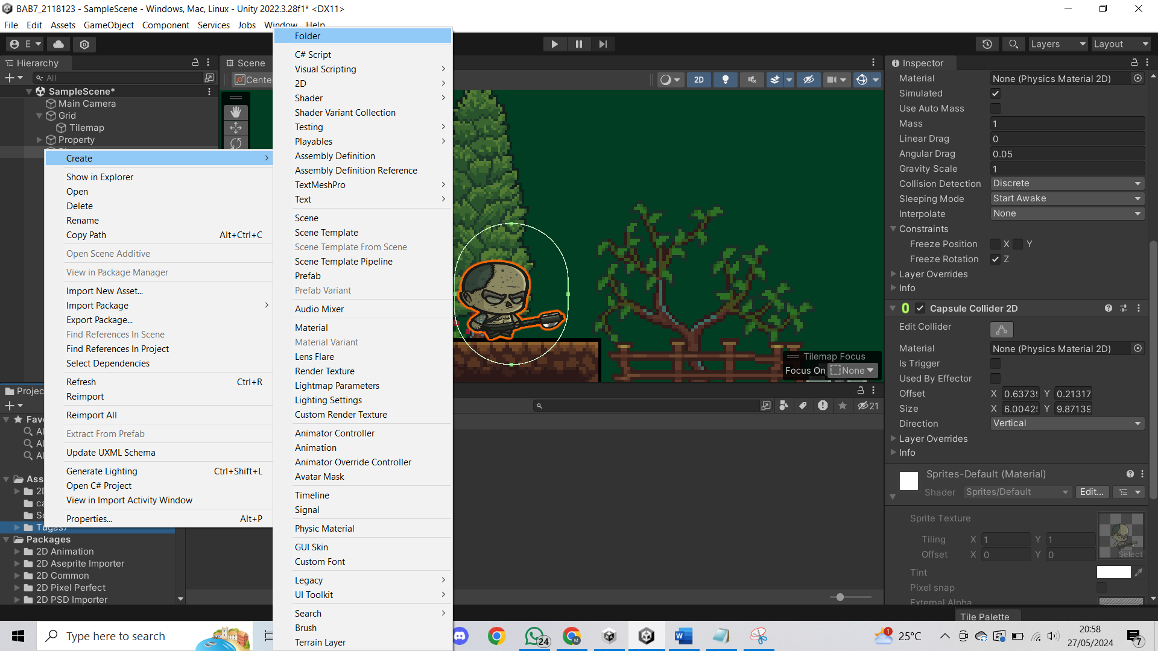

### 8.7 Cretae Folder Script

1. Masuk pada folder script lalu kita klik kanan pilih create C# Script beri nama player.

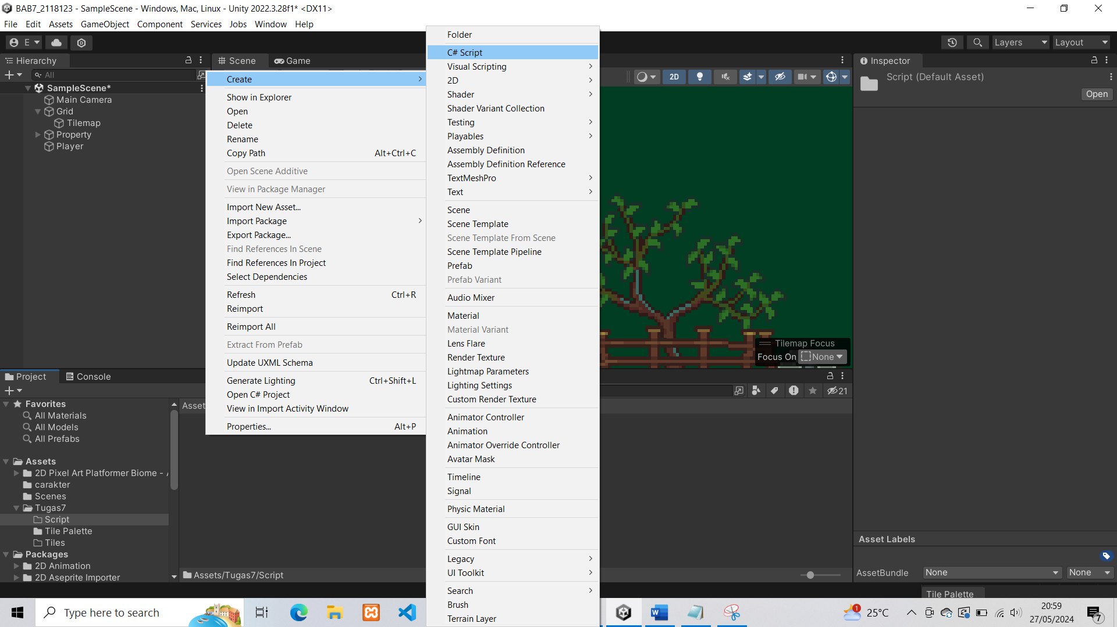

### 8.8 Cretae File Script

1. Drag & drop file script kedalam player yang ada di hiracky lalu klik 2 kali pada script tersebut untuk masuk ke dalam VSC untuk menaruh codingannya, seperti gambar berikut.

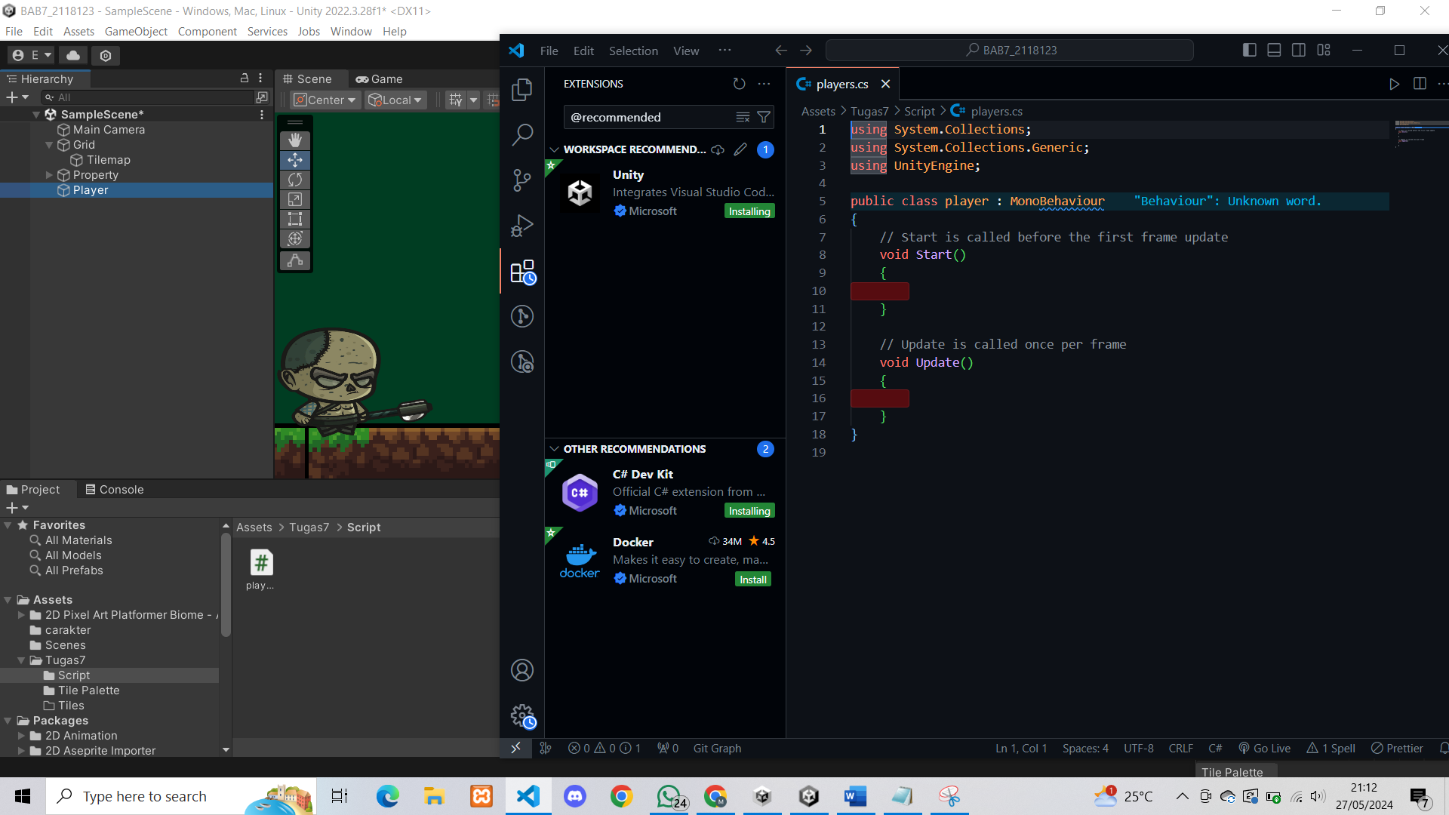

### 8.9 Script VSC

1. Masukan source code berikut kedalam Visual Studio Code , lalu kita coba play gamenya untuk mengerakan dapat menggunakan keyboard a dan d, seperti berikut.

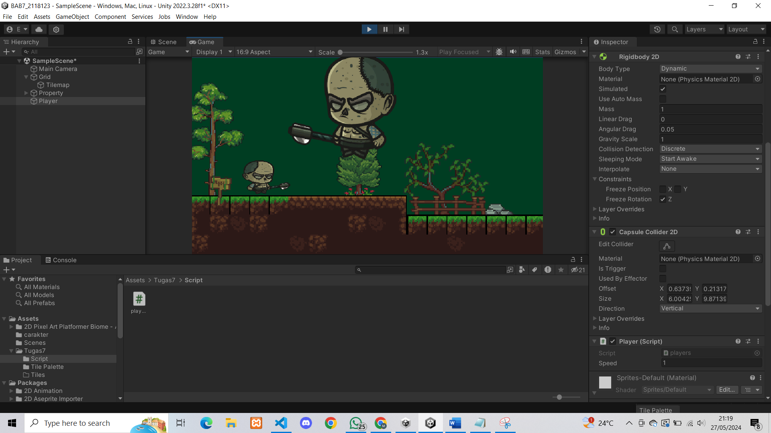

### 8.10 Movment Karakter

1. Masuk pada Grid , lalu masuk kedalam inspector pilih layer – Add Layer ,kita akan membuat GorundCheck agar karakter kita dapat lompat menggunakan Spasi pada keyboard .

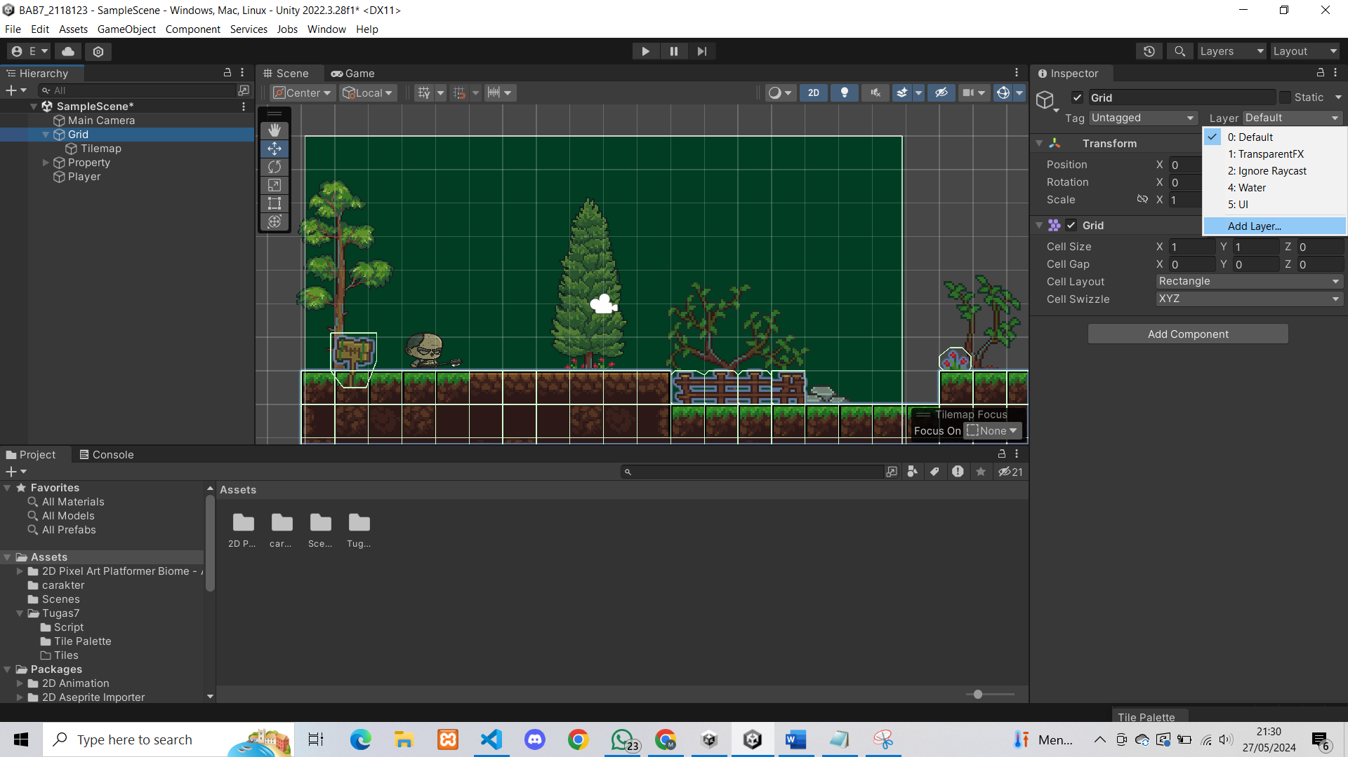

### 8.11 Grid Inspector

1. Pada use layer 6 , kita isikan “Gorund”

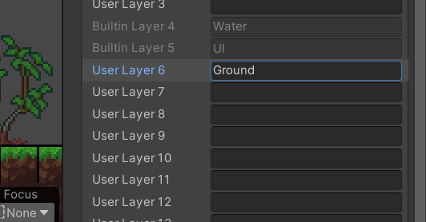

### 8.12 new Layer Ground

1. Masuk kedalam inspector , layer kita ganti Ground, klik YES apabila muncul Pop Up Change Layer.

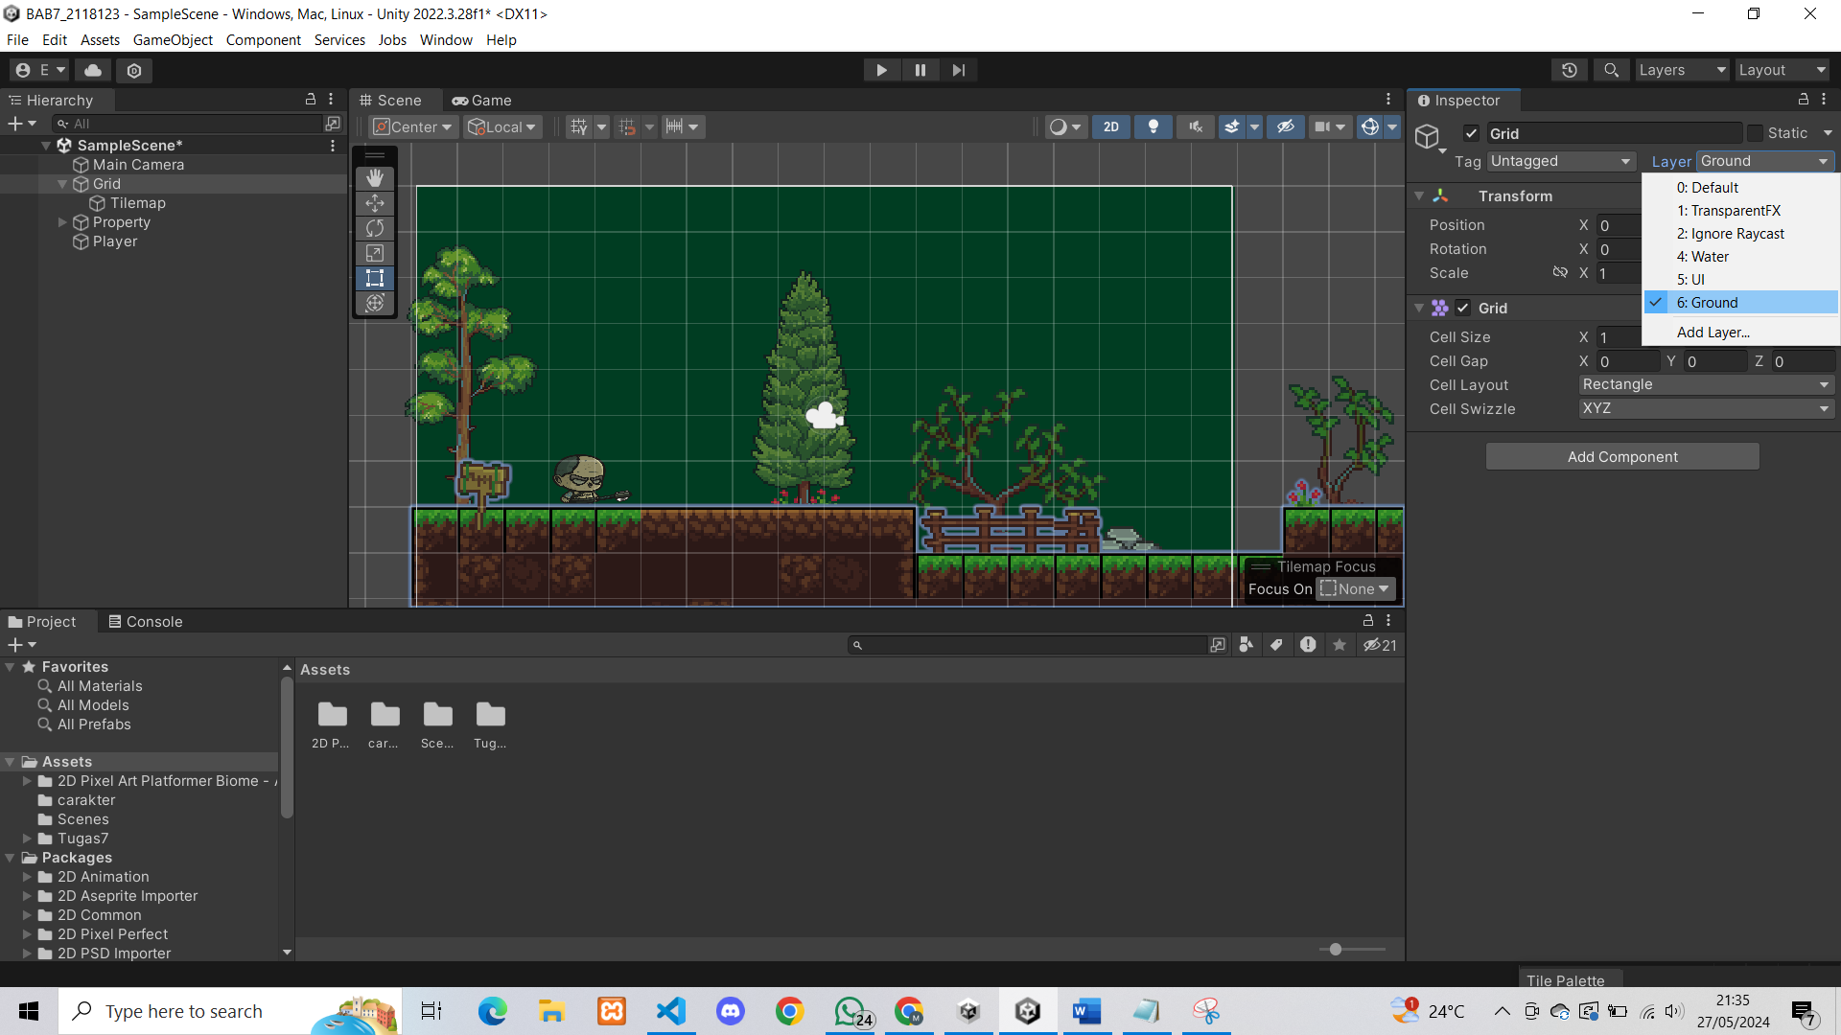

### 8.13 Change Layer

1. Masuk di hiracky lagi , klik kanan pada player lalu create empaty lalu beri nama GorundCheck.

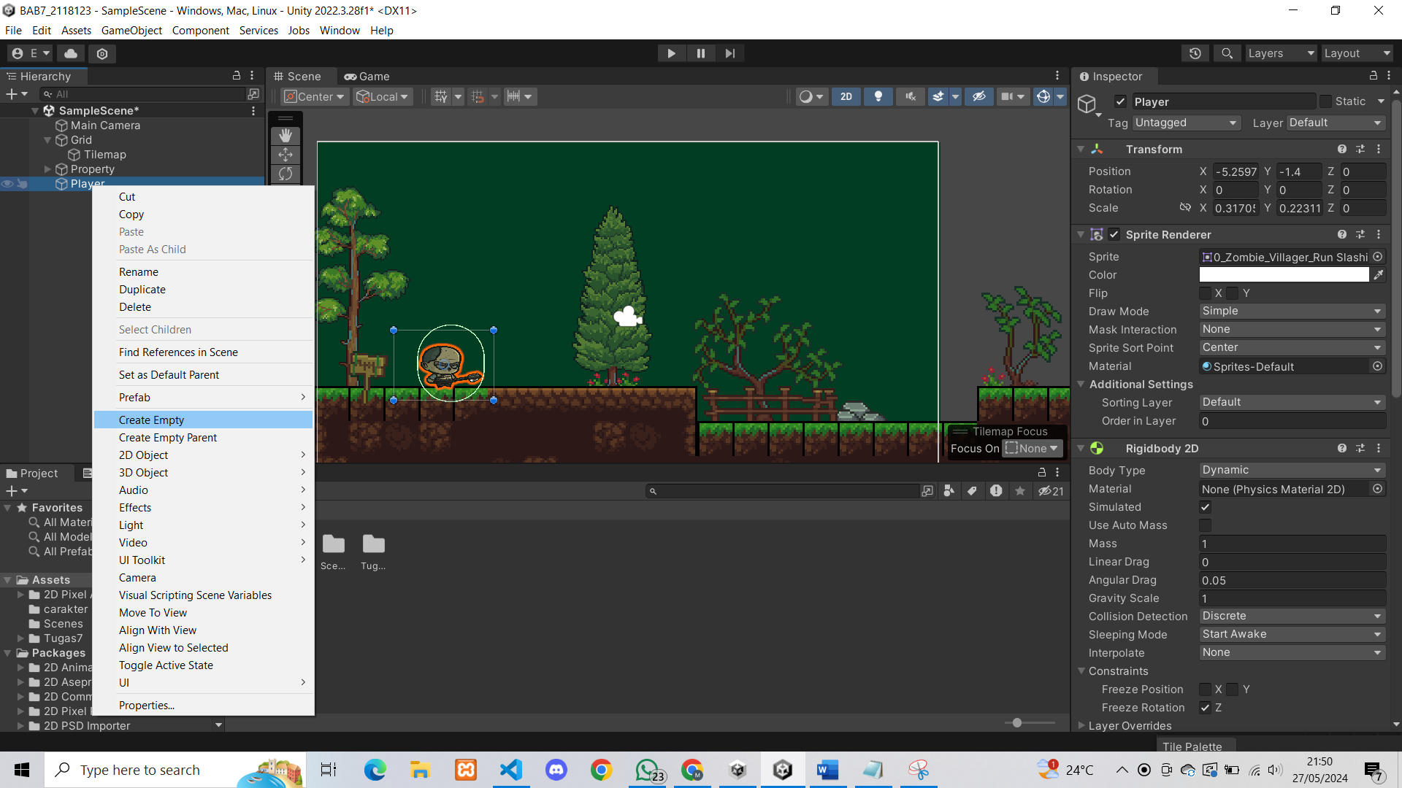

### 8.14 GorundCheck

1. Tambahkan script seperti berikut ini.

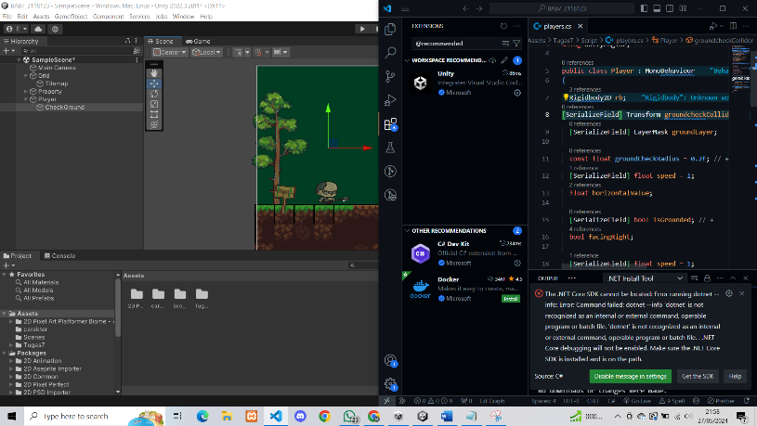

### 8.15 Script transform

1. Buatlah void ground seperti source code di bawah ini .

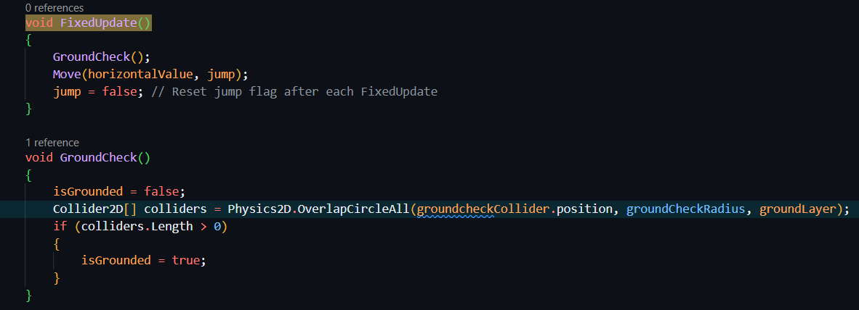

### 8.16 Void Ground

1. Masuk pada Player , ke inspector lalu setting script player seperti gambar berikut ini.

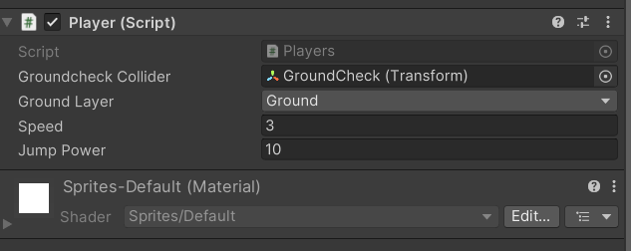

### 8.17 setting script player

1. Lalu tambahkan lagi source code seperti gambar berikut ini didalam file script player.

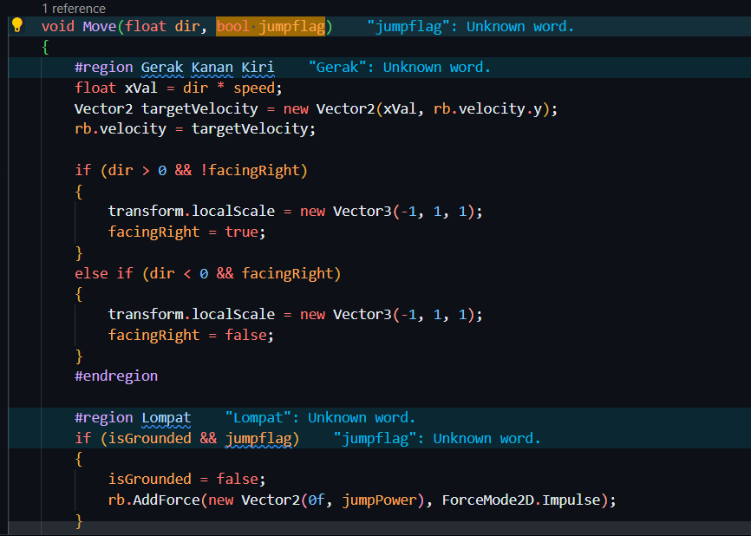

### 8.18 Void Move

1. Create folder untuk script baru dengan nama “physic” didalam file tugas 7 seperti berikut ini.

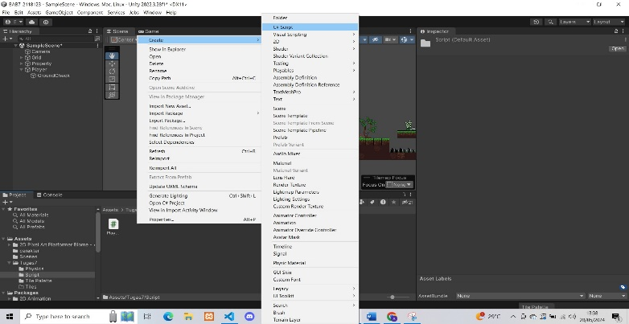

### 8.19 Create Folder Physic

1. Pada folder physic klik kanan create – 2D – physics material 2D , lalu rename menjadi “players” , seperti gambar berikut

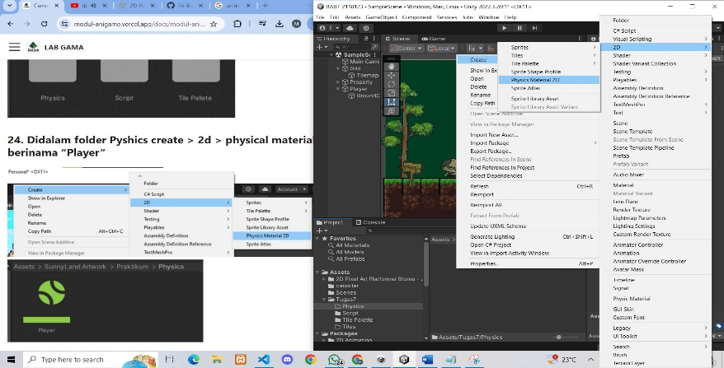

### 8.20 Create physics material 2D

1. Klik player pada hirecky nya lalu masuk di inspector ,rubah Rigidbody 2D , select physics material 2D yang tadi kita buat seperti berikut.

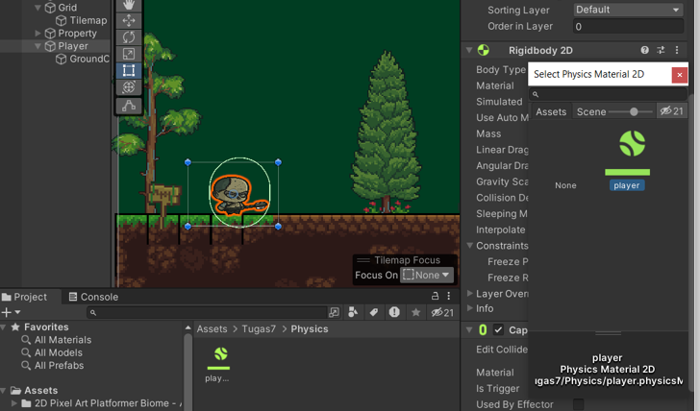

### 8.21 Select Physics Material 2D

1. Kita coba run game nya apakah karakter kita dapat melompat.

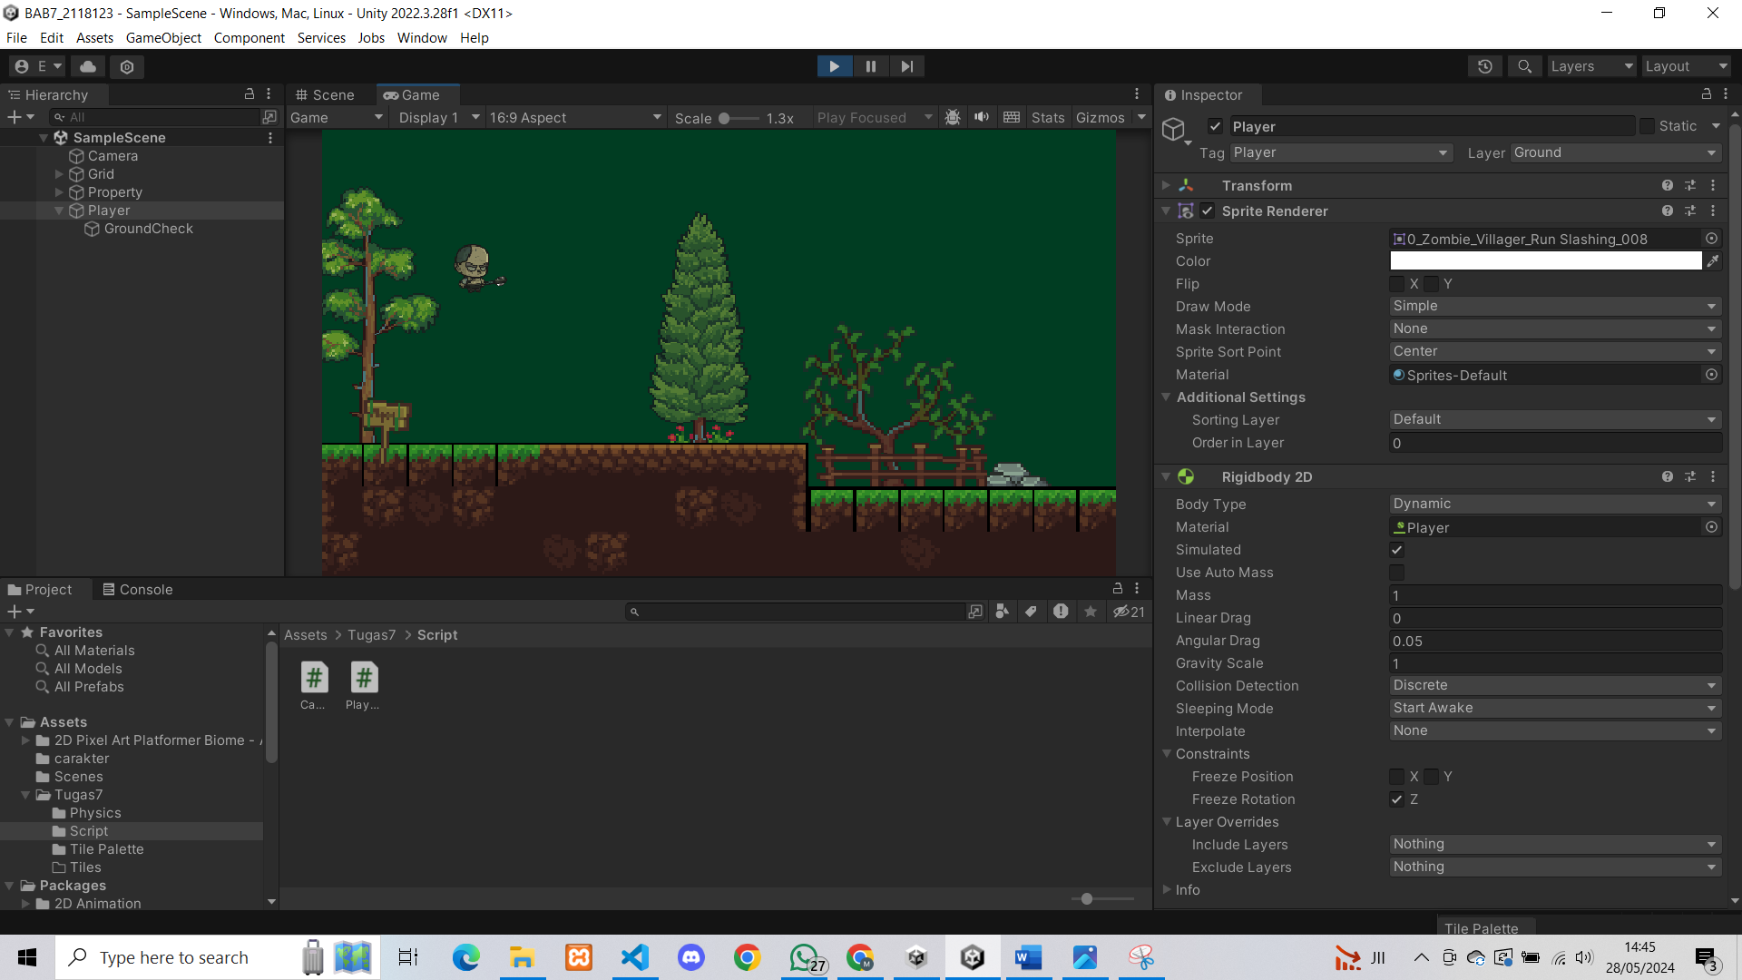

### 8.22 Run Game

1. **Camera Movement**
2. Masuk di Hierarchy ,lalu ke inspector lalu rubahlah tag main camera menjadi untagged.

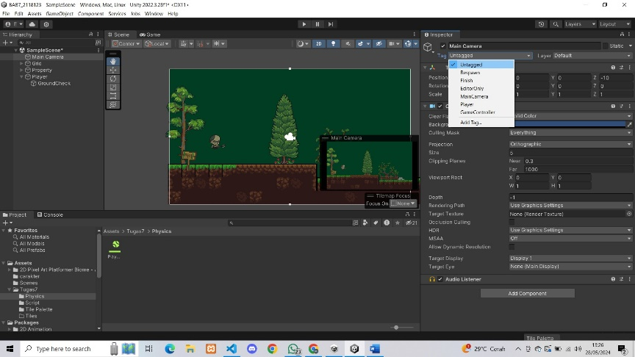

### 8.23 Untagged Main Camera

1. Remove component di cameranya didalam inspector, seperti berikut

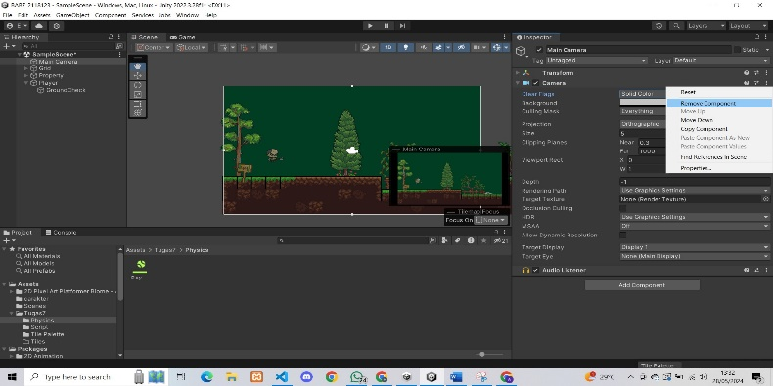

### 8.24 Remove Component

1. Setting camera seperti gambar berikut ini.

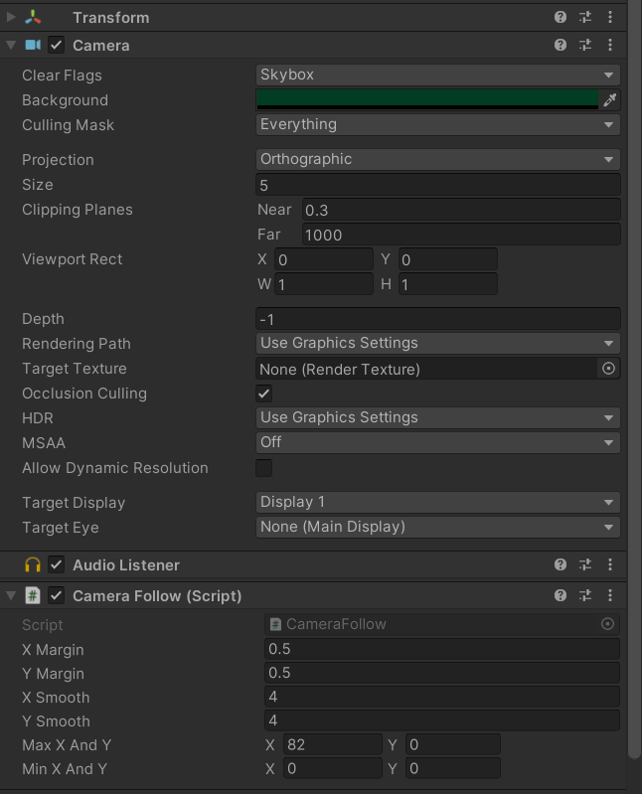

### 8.25 Setting Camera

1. Buat file script baru dengan nama camerafollow seperti berikut ini.

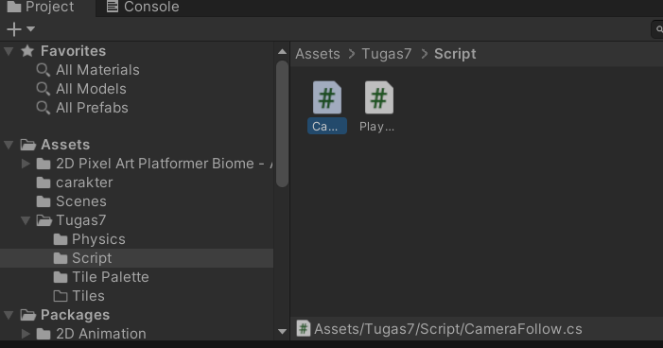

### 8.26 Create Script CameraFollow

1. Masukan source code berikut kedalam script camerafollow.

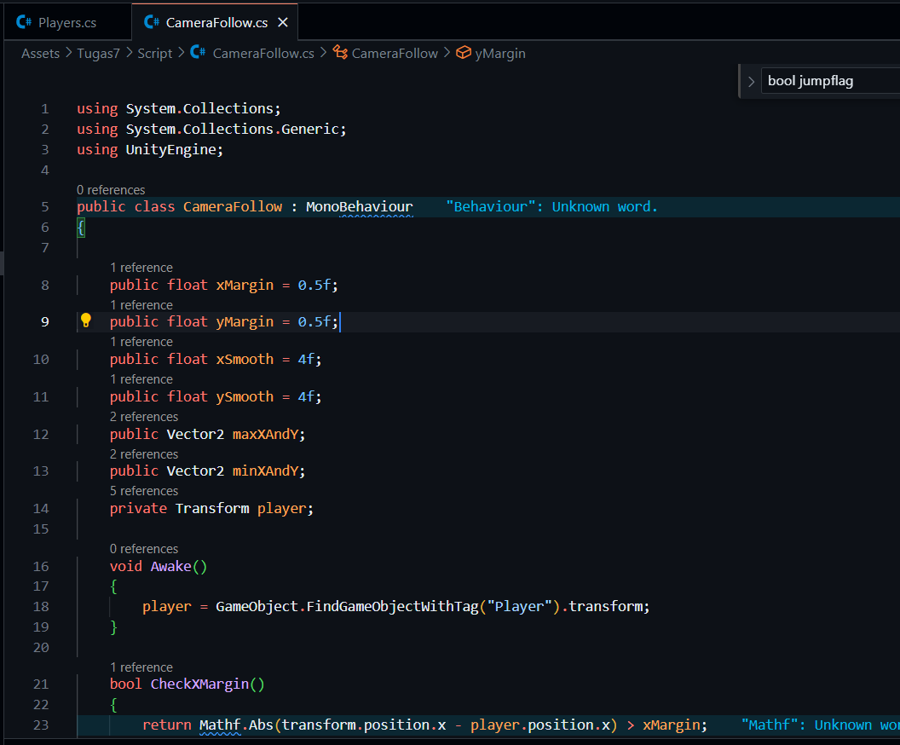

### 8.27 Script CameraFollow

1. Drag & drop file script camerafollow kedalam camera , lalu masuk ke dalam inspector kita setting nilai bagian Max X dan Min Y nya .

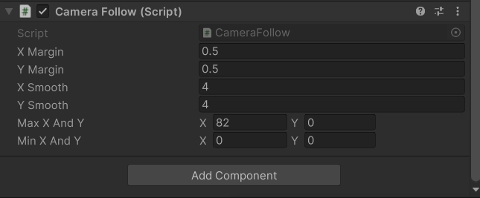

### 8.28 Setting CameraFollow

1. Setelah itu kita coba run gamenya.

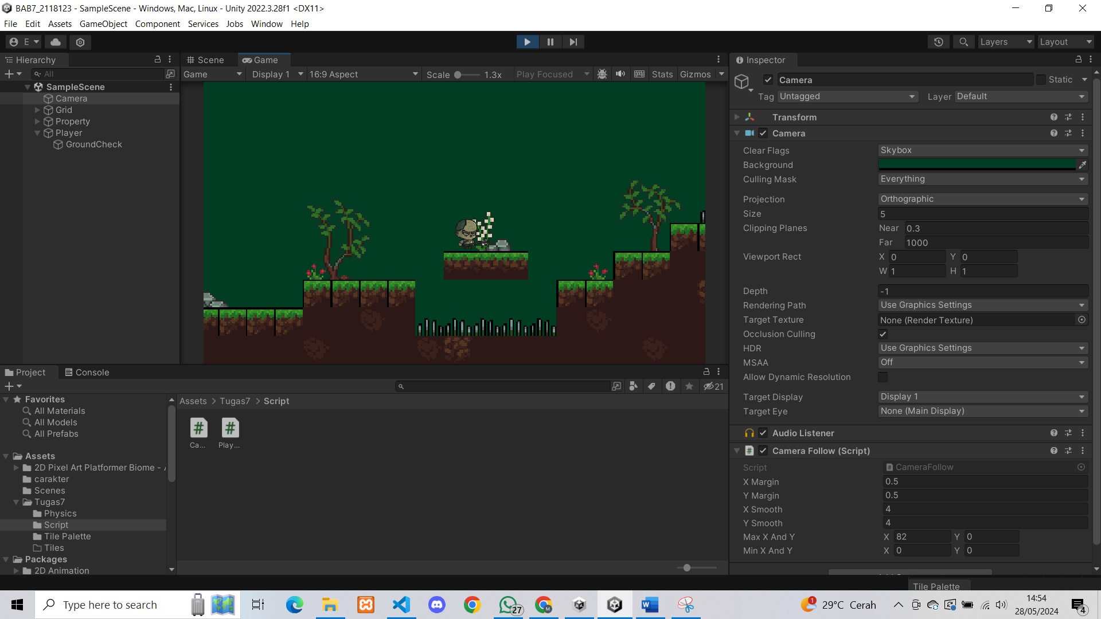

### 8.29 Test Run Game

1. **RENDER**
2. Masuk kedalam File lalu pilih build setting .

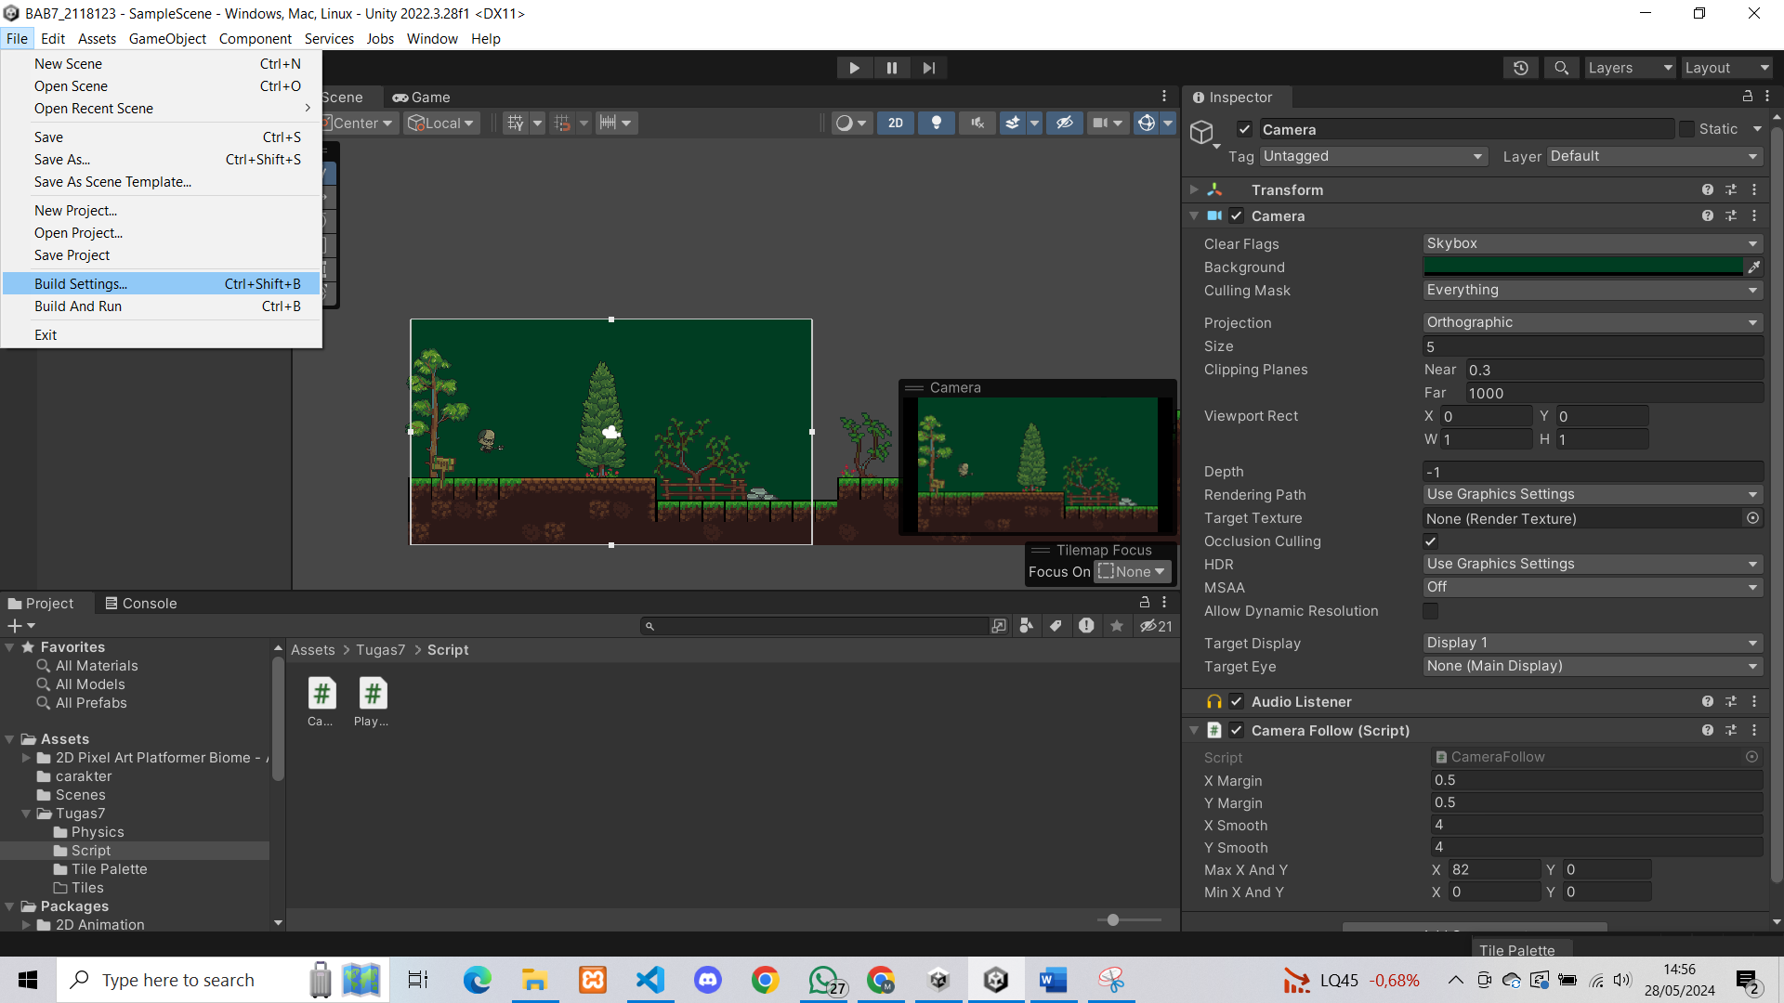

### 8.30 Build Setting

1. Setelah itu sesuaikan tampilan build setting seperti berikut ini.

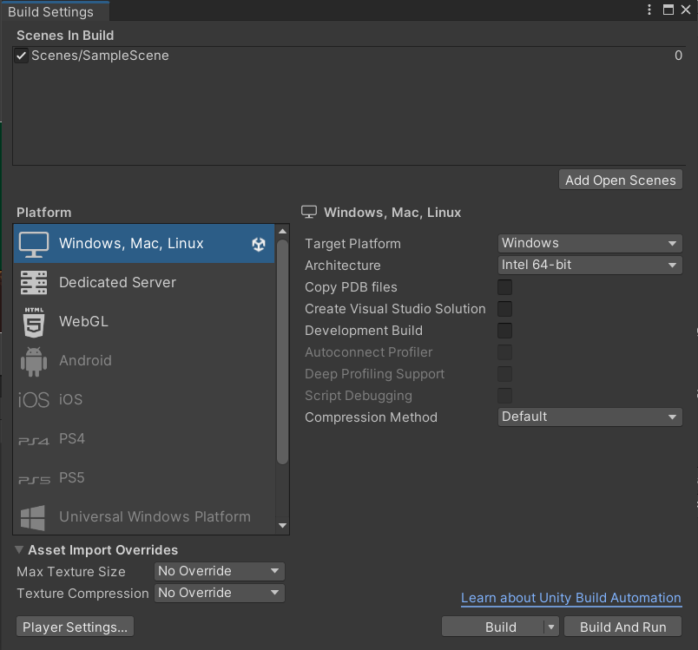

### 8.31 Masuk Build Setting

1. Setelah itu klik build dan pilih lokasi penyimpanannya .

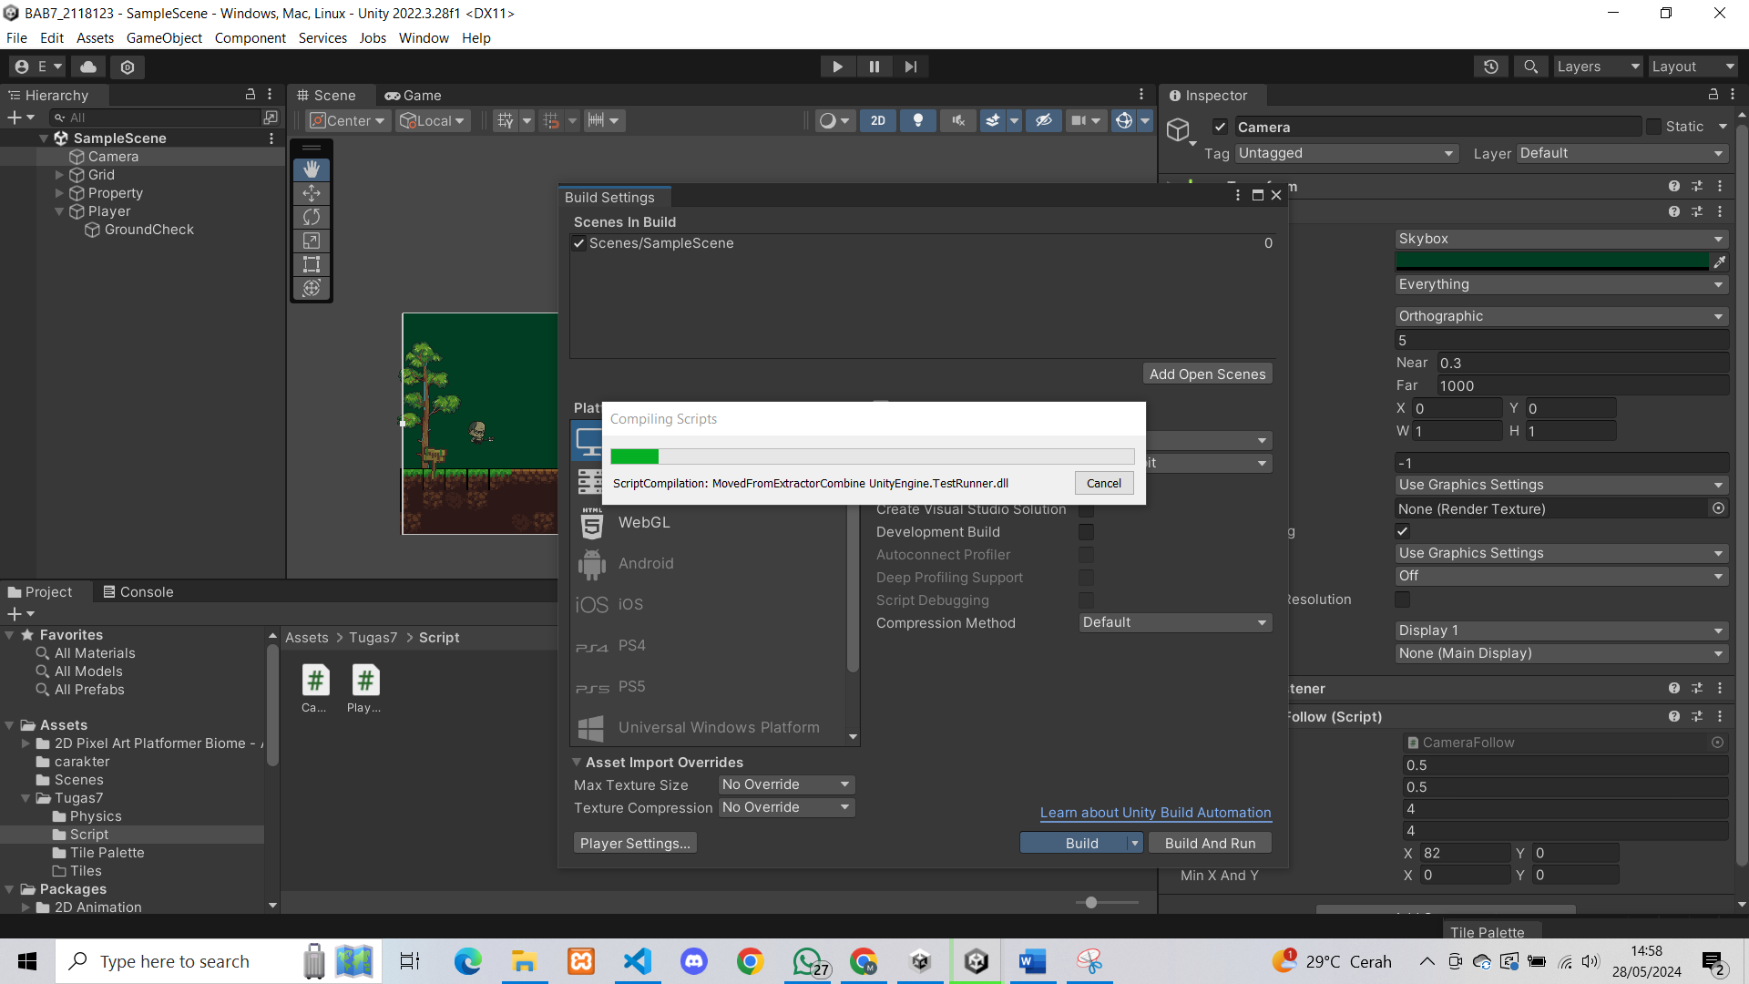

### 8.32 Rendering Game

1. **QUIZ : CameraFollow**

|  |
| --- |
| using System.Collections;  using System.Collections.Generic;  using UnityEngine;  public class CameraFollow : MonoBehaviour  {  [serializeField] private Transform player;  void Update () {  transform.position = new Vector3 (player.position.x,transform.position.y , transform.position.z);  }  } |

Analisa :

Pada Script CameraFollow di atas merupakan script dari Unity untuk membuat kamera mengikuti pemain pada sumbu x. Dengan mengimpor namespace dan mendefinisikan kelas CameraFollow yang mewarisi MonoBehaviour, script ini dideklarasikan player sebagai Transform yang bisa diatur didalam inspector. Dalam metode Update yang dipanggil setiap frame, posisi kamera diatur agar mengikuti posisi x pemain, sementara posisi y dan z tetap.

1. **Link Github Pengumpulan**

<https://github.com/Eri-Kusyairi/2118123_PRAK_ANIGAME>